Medienmitteilung

Globale Analyse: Biolandbau reichert Kohlenstoff im Boden an
(Frick, 16. Oktober 2012) Der Biolandbau bindet mehr Kohlenstoff aus der Atmosphäre in die organische Bodensubstanz zurück und trägt so zur Minderung des Klimawandels bei. Zu diesem Schluss kommt eine Gruppe von internationalen Klimaexperten. Unter der Leitung des Forschungsinstituts für biologischen Landbau (FiBL) hat die Gruppe erstmals Daten von 74 Vergleichsstudien aus der ganzen Welt ausgewertet. In diesen Studien wurde organischer Kohlenstoff im Humus von Böden unter biologischer und konventioneller Bewirtschaftung gemessen. Die Ergebnisse der Metaanalyse sind jetzt in der renommierten Zeitschrift Proceedings of the National Academy of Sciences (PNAS) veröffentlicht worden.
Eine Analyse von 74 in aller Welt erschienenen Studien hat ergeben, dass die Kohlenstoffvorräte in biologisch bewirtschafteten Böden durchschnittlich um 3,5 Tonnen pro Hektare höher sind als in nichtbiologisch bewirtschafteten Böden. Aufgrund von 20 Studien konnten die Forschenden zudem berechnen, dass biologisch bewirtschaftete Böden bis zu 450 kg mehr atmosphärischen Kohlenstoff pro Hektare und Jahr speichern können. Signifikant höhere Kohlenstoffgehalte wurden auch auf Betrieben nachgewiesen, die keine Hofdünger von aussen zugeführt hatten. Dies zeigt, dass Humusmehrung und Kohlenstoffrückbindung in einem geschlossen Betriebskreislauf, wie ihn der Biolandbau anstrebt, sehr wohl möglich ist.
«Dass biologisch bewirtschaftete Böden organische Substanz anreichern und so Kohlendioxid (CO₂) aus der Atmosphäre rückbinden, führen wir vor allem auf Praktiken zurück, die für gemischt wirtschaftende Betriebe typisch sind», sagt Studienleiter Andreas Gattinger vom FiBL. Solche Betriebe mit Ackerbau und Tierhaltung, wie in der Schweiz allgemein üblich, führen organische Substanz in Form von Mist und Gülle sowie durch den Anbau von Futterleguminosen zurück in den Boden. Dieser Kreislauf der organischen Substanz sei zwar ein typisches Merkmal biologischer Wirtschaftsweise, könne aber auch in der konventionellen Landwirtschaft angewendet werden und so zur Schonung des Klimas beitragen, betonen die Autoren der Studie.
Kohlendioxid ist ein Treibhausgas, dessen ansteigende Konzentration in der Atmosphäre für den Klimawandel mitverantwortlich ist. Die nun veröffentlichte Studie bestätigt das grosse Potenzial des Biolandbaus als klimafreundliches Anbausystem. Die Forscherinnen und Forscher weisen darauf hin, dass Kohlenstoffrückbindung in der Landwirtschaft nur ein Teil der nötigen Massnahmen zur Minderung des Treibhausgasausstosses sein könne. Emissionsreduktionen sind global und in allen Sektoren notwendig, um das Problem des Klimawandels in den Griff zu bekommen. Zukünftig gilt es landwirtschaftliche Bewirtschaftungssysteme hinsichtlich ihrer Kohlenstoffrückbindung zu optimieren und die gewonnenen Erkenntnisse auf unterschiedliche Böden, Regionen und Anbausysteme zu übertragen.
Diese Studie wurde im Rahmen des Projektes Carbon Credits for Sustainable Land Use Systems (CaLas) durchgeführt und durch die Stiftung Mercator Schweiz unterstützt. Die UNO-Organisation FAO (Food and Agriculture Organization of the United Nations) unterstützt den runden Tisch Organic Agriculture and Climate Change, dessen Mitglieder zu dieser Studie beigetragen haben.
A. Gattinger, A. Mueller, M. Haeni, C. Skinner, A. Fliessbach, N. Buchmann, P. Mäder, M. Stolze, P. Smith, N. El-Hage Scialabba, and U. Niggli (2012): Enhanced top soil carbon stocks under organic farming. Proceedings of the National Academy of Sciences (PNAS) Link zur Publikation http://www.pnas.org/content/early/2012/10/10/1209429109.full.pdf+html

Kontakt
Andreas Gattinger, Themenleiter Klima, Fachgruppe Bodenwissenschaften, Forschungsinstitut für biologischen Landbau (FiBL) Schweiz, Telefon +41 62 865 04 18, E-Mail andreas.gattinger@fibl.org

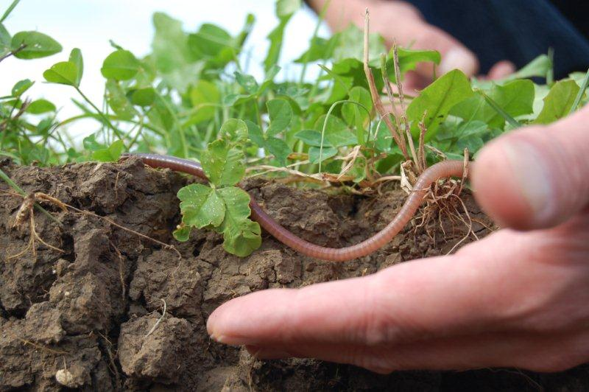
Vom belebten Humus, der äussersten Schicht der Erde, hängt das Leben von Pflanzen, Tier und Mensch ab. (Bild: Thomas Alföldi, FiBL)

Diese Medienmitteilung und Bildmaterial auf www.fibl.org/de/medien.html

